Saugheber 300 N

OBO Bettermann

Eigenschaften

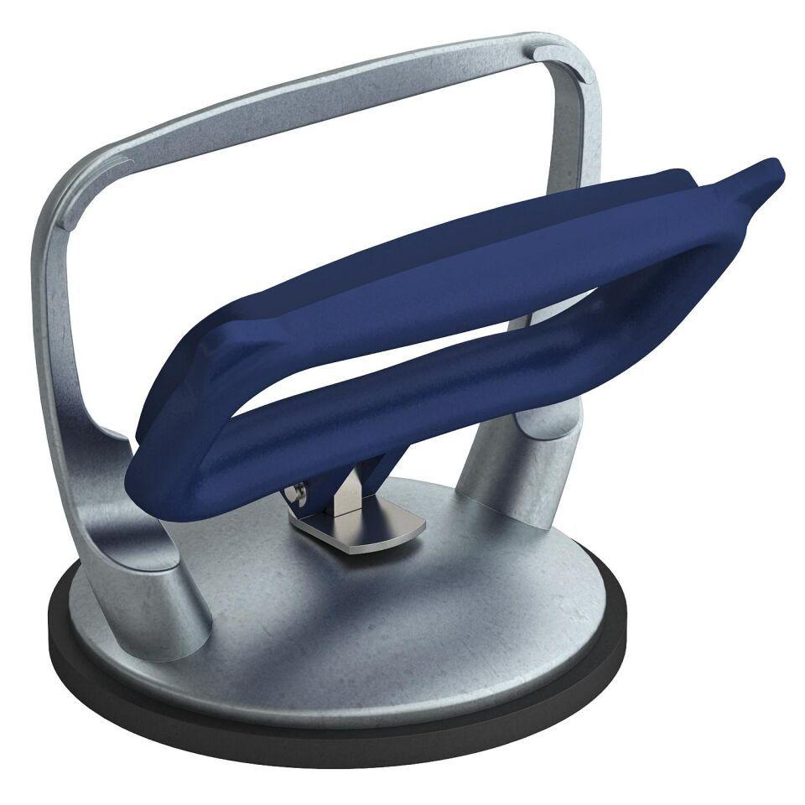

GTIN:

4012195116677

HAN:

7408634